Výukový materiál zpracovaný v rámci projektu

Registrační číslo projektu: CZ.1.07/1.4.00/21.1174
Škola – adresa: Základní škola, Dobrá, okres Frýdek-Místek www.zsdobra.cz, zsdobra@zsdobra.cz
Šablona: č. III/2 Aj7

Ověření ve výuce (dne): 25. 3. 2013 Pořadové číslo hodiny: 19.
Třída: 9. B Předmět: Anglický jazyk

Název: | Popis obrázku
Anotace: | Materiál slouží k praktickému procvičení popisu obrázku pomocí vazby „There is/ There are“ a přítomného času průběhového. Žáci si nejprve připomenou pravidla společného užívání vazby „There is/ There are“ a přítomného průběhového času, dále kreslí obrázek podle popisu a pak sami přiřazují ve dvojicích k obrazům fráze a tvoří věty.
Autor: | Mgr. Jan Lörinc
Jazyk: | čeština, angličtina
Očekávaný výstup: | Písemně, gramaticky správně tvoří a obměňuje jednoduché věty a krátké texty.
Speciální vzdělávací potřeby: | žádné
Klíčová slova: | popis obrázku, vazba „There is/ There are“, přítomný čas průběhový, Pieter Bruegel starší
Rozvíjené klíčové kompetence: | kompetence k učení, kompetence k řešení problémů, kompetence komunikativní, kompetence sociální a personální
Druh učebního materiálu: | pracovní list
Druh interaktivity: | aktivita
Cílová skupina: | žák
Stupeň a typ vzdělávání: | základní vzdělávání – druhý stupeň
Ročník: | devátý
Celková velikost: | 1572 kB
Vazby na ostatní materiály:  (Seznam dokumentace) | -


For picture description we usually use the phrase „There is/ There are“ and Present Continuous tense.

Example:

There is a man.

He is sitting on the chair.
He is reading the newspaper.

We can combine it like this:

There is a man sitting on the chair.
There is a man reading the newspaper.
OR
There is a man sitting on the chair and reading the newspaper.

Read the text and draw a picture according to the text.

There’s a yellow house with a red roof and brown chimney in the middle of the picture. There are two windows and a green door. There’s a cat standing on the roof. There’s a man sitting on the bench to the left of the house. He’s sleeping. There are some bushes to the right of the house. There’s a black bird flying over the bushes. There’s a brown dog looking at the bird in front of the bushes. There’s the sun shining in the left upper corner. There’s a blue plane on fire falling down in the right upper corner.

Your picture:

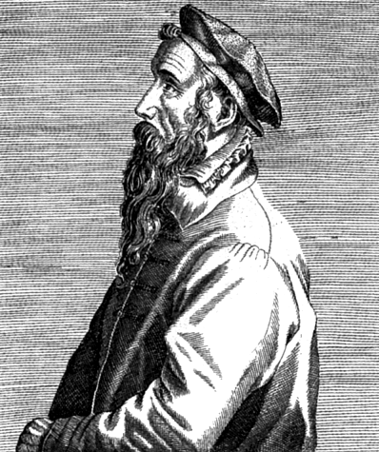
Pieter Bruegel the Elder [ˈpitəɾ ˈbɾøɣəl] was a Flemish Renaissance painter. He received the nickname 'Bruegel the Peasant' for his practice of dressing up like a peasant in order to mingle at weddings and other celebrations, thereby gaining inspiration and authentic details for his paintings. His son Pieter Bruegel the Younger was a famous painter, too.

Instructions:
Work in pairs. Cut the phrase cards out and match them to the both pictures. Then make sentences using „There is/are + ....ing“.

two men / carry / a platter with bowls of porridge
a lot of people / dance / merrily
two men / play / the pipes
two lovers / kiss / passionately
a flowerpot / hang / on the wall
a man / hold / a pitcher
a man / play / the pipes
a little girl / lick / her finger
many people / sit / at the table / and / eat
a man / pour / some ale into the pitcher

Peasant’s Dance (1568)
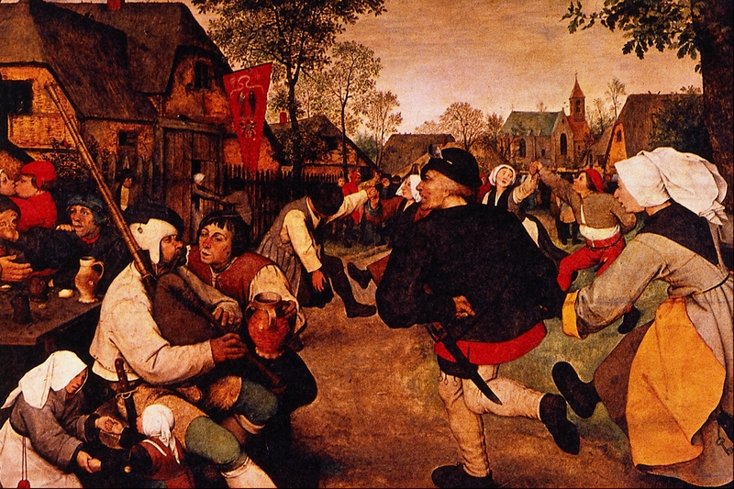

Peasant Wedding (1568)
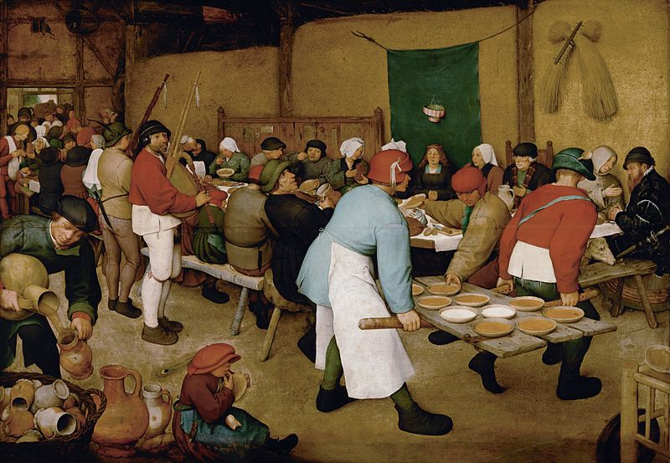
Řešení:

Peasant’s Dance
There are two men playing the pipes.
There are two lovers kissing passionately.
There’s a man holding a pitcher.
There are a lot of people dancing merrily. (v hovorové angličtině i There is a lot of people ...)

Peasant Wedding
There are two men carrying a platter with bowls of porridge.
There are two men playing the pipes.
There’s a flowerpot hanging on the wall.
There’s a little girl licking her finger.
There’s a man pouring some ale into the pitcher.
There are many people sitting at the table and eating.

Citace:

Použitý obrázek je dostupný pod licencí Microsoft Office 2010 na Office.com.

http://officeimg.vo.msecnd.net/en-us/images/MH910216361.jpg

Obr. 1: File: Petro_Bruegel_Pictori.png. In Wikipedia : the free encyclopedia [online]. St. Petersburg (Florida) : Wikipedia Foundation, [cit. 2012-04-15]. Dostupné z WWW: http://upload.wikimedia.org/wikipedia/commons/6/63/Petro_Bruegel_Pictori.png. Dostupné pod licencí CreativeCommonsAttribution-ShareAlike3.0 na WWW: http://upload.wikimedia.org/wikipedia/commons/6/63/Petro_Bruegel_Pictori.png.

Obr. 2: File: 800px-Peasant's_Dance_-_Pieter_Brueghel.png. In Wikipedia : the free encyclopedia [online]. St. Petersburg (Florida) : Wikipedia Foundation, [cit. 2012-04-15]. Dostupné z WWW: http://upload.wikimedia.org/wikipedia/commons/thumb/7/7c/Peasant's_Dance_-_Pieter_Brueghel.png/800px-Peasant's_Dance_-_Pieter_Brueghel.png. Dostupné pod licencí CreativeCommonsAttribution-ShareAlike3.0 na WWW: http://upload.wikimedia.org/wikipedia/commons/thumb/7/7c/Peasant's_Dance_-_Pieter_Brueghel.png/800px-Peasant's_Dance_-_Pieter_Brueghel.png.

Obr. 3: File: 800px-Pieter_Bruegel_the_Elder_-_Peasant_Wedding_-_Google_Art_Project_2.jpg. In Wikipedia : the free encyclopedia [online]. St. Petersburg (Florida) : Wikipedia Foundation, [cit. 2012-04-15]. Dostupné z WWW: http://upload.wikimedia.org/wikipedia/commons/thumb/7/70/Pieter_Bruegel_the_Elder_-_Peasant_Wedding_-_Google_Art_Project_2.jpg/800px-Pieter_Bruegel_the_Elder_-_Peasant_Wedding_-_Google_Art_Project_2.jpg. Dostupné pod licencí CreativeCommonsAttribution-ShareAlike3.0 na WWW: http://upload.wikimedia.org/wikipedia/commons/thumb/7/70/Pieter_Bruegel_the_Elder_-_Peasant_Wedding_-_Google_Art_Project_2.jpg/800px-Pieter_Bruegel_the_Elder_-_Peasant_Wedding_-_Google_Art_Project_2.jpg.

